M3b EU- Masterplan für den Ausbau wesentlicher Eisenbahnverkehrsstränge
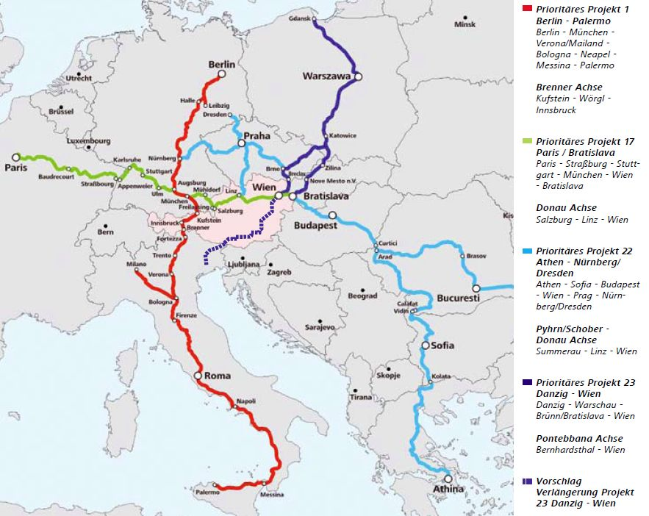
Quelle: DEEF: Dokumentationszentrum für europäische Eisenbahnforschung. http://www.dokumentationszentrum-eisenbahnforschung.org/westbahn_lainzertunnel.htm (Zugriff: 25.3.2015)
© DEEF

